Тема: «Выше, ниже».
Цель: Сформировать представление о сравнении предметов по высоте.
Материалы к занятию:
- Демонстрационный: «Пьедестал почета», построенный из кубиков крупного LEGO; игрушки: заяц, волк и лиса или их изображения на плотной бумаге (см. Рис. 1).
- Раздаточный: кубики LEGO: 3 – зеленых, 2 – желтых и 3 красных (на каждого ребенка), карточки с цифрами «1», «2», «3»; карточки с геометрическими фигурами.
Ход занятия:
- Введение в игровую ситуацию.
Дидактическая задача: мотивировать детей на включение в игровую деятельность.
Дети сидят на ковре.
– Послушайте сказку. Как-то раз в лесу звери устроили соревнование по бегу.
– Какие лесные звери быстро бегают? (Заяц, лиса, волк …)
– Хотите узнать, кто победил? (Да)
– Тогда поехали в лес.
– На чем поедем?
Дети решают, на чем удобнее ехать в лес.
- Игра «Пассажиры».
Дидактическая задача: закрепить умение детей считать до трех, повторить геометрические фигуры.
– Что нужно сделать, прежде чем сядем в поезд? (Купить билет)
– Где покупают билеты? (В кассе)
– Как называется человек, который продает билеты? (Кассир)
Каждый ребенок получает билет – карточку с геометрическими фигурами одинаковой формы и цвета. Число фигур, их форма и цвет на каждой карточке разные. Места (стульчики) обозначаются карточками с цифрой и геометрической фигурой. Чтобы найти место, надо отыскать карточку с цифрой, соответствующей количеству фигур на билете, и такой же геометрической фигурой по форме и цвету.
Дети садятся на свои места. Кондуктор (воспитатель или ребенок) проверяет билеты. Поехали. Изображаем мотор – топаем ногами. Доехали.
- «Затруднение».
  - Игра «Пьедестал почета».
Дидактическая задача: создать мотивационную ситуацию для сравнения предметов по высоте.
– Мы в лесу.
Дети садятся на «полянку» – ковер. Воспитатель вносит игрушечного зайца, изображая, что он бежит.
– Кто это прибежал на финиш первым? (Заяц)
Вторым воспитатель таким же образом вносит игрушечного волка.
– Кто прибежал вторым? (Волк)
Третьей появляется лиса.
– Кто занимает на соревновании третье место? (Лиса)
– Дети, помогите поставить победителей на призовые места.
Ставим игрушки на пьедестал почета.
– Я самый высокий, – кричит Заяц.
– Это пока ты стоишь выше меня, – ворчит сердито Волк.
– Можно ли так определить, у кого рост выше? (Нет)
– Как должны стоять звери, чтобы сразу стало видно, кто из них выше?
  - Игра «Кто всех выше?».
Дидактическая задача: сформировать представление о сравнении предметов по высоте, развивать речь, мыслительные операции.
Дети приходят к выводу, что зверей надо поставить на ровную поверхность. Воспитатель и дети ещё раз проговаривают вывод: «Чтобы сравнить два предмета по высоте, надо поставить их рядом на ровную поверхность».
Дети ставят волка, лису и зайца на ровную поверхность.
Дети рассказывают, что волк выше всех ростом, а ниже всех – заяц.
- Включение нового знания в систему знаний и повторение.
  - Игра «Кто выше?»
Дидактическая задача: тренировать внимание детей, умение сравнивать предметы по высоте; организовать активный отдых детей.
– А вы хотите сравнить свой рост? (Да)
– Как вы будете меряться ростом?
Двое желающих поиграть встают рядом, а третий ребенок определяет, кто в паре выше, а кто – ниже ростом.
  - Игра «Строители».
Дидактическая задача: закрепить умение детей считать до трех, соотносить цифры 1 – 3 с количеством, сравнивать предметы по высоте, развивать мыслительные операции.
– Дети, посмотрите, какая лисичка грустная. Она мне пожаловалась, что у неё домик очень старый.
– Где в лесу живет лиса? (В норе)
– Где живет волк? (В логове)
– А у зайчиков нет домика. Они прячутся и отдыхают под кустиками.
– Давайте построим им дома!
Дети садятся за столы. У каждого ребенка на подносике 3 зеленых кубика, 2 желтых и 3 красных кубика LEGO, а также карточки с цифрами.
– Постройте домик из зеленых кубиков.
– Постройте домик из желтых кубиков.
– Какой домик выше? (Зеленый)
– Постройте домик из красных кубиков такой, чтобы все три домика были разной высоты.
– Сколько должно быть кубиков в красном домике? (Один)
– Какой домик самый высокий? (Зеленый)
– Найдите на подносике цифру, соответствующую количеству кубиков в домике. (3)
– Какой домик пониже? (Желтый)
– Найдите цифру, показывающую количество кубиков в желтом домике? (2)
– Какой домик самый низкий? (Красный)
– Найдите цифру, показывающую сколько в нем кубиков? (1)
– Как вы думаете, кто в каком домике будет жить? (В зеленом домике будет жить волк, т.к. он самый высокий из зверей. Желтый домик для лисы, она пониже ростом. В красном домике будет жить заяц, т.к. он ниже всех ростом и домик самый низкий.)
- Итог занятия.
Дидактическая задача: восстановить в памяти детей то, что делали они на занятии, и создать ситуацию успеха.
Собрать детей.
– Где мы сегодня побывали? (В лесу, на соревновании)
– Что сделали? (Нашли места в поезде. Сравнили свой рост. Построили домики для зверей.)
– Почему мы смогли это сделать? (Потому что научились сравнивать предметы по высоте.)
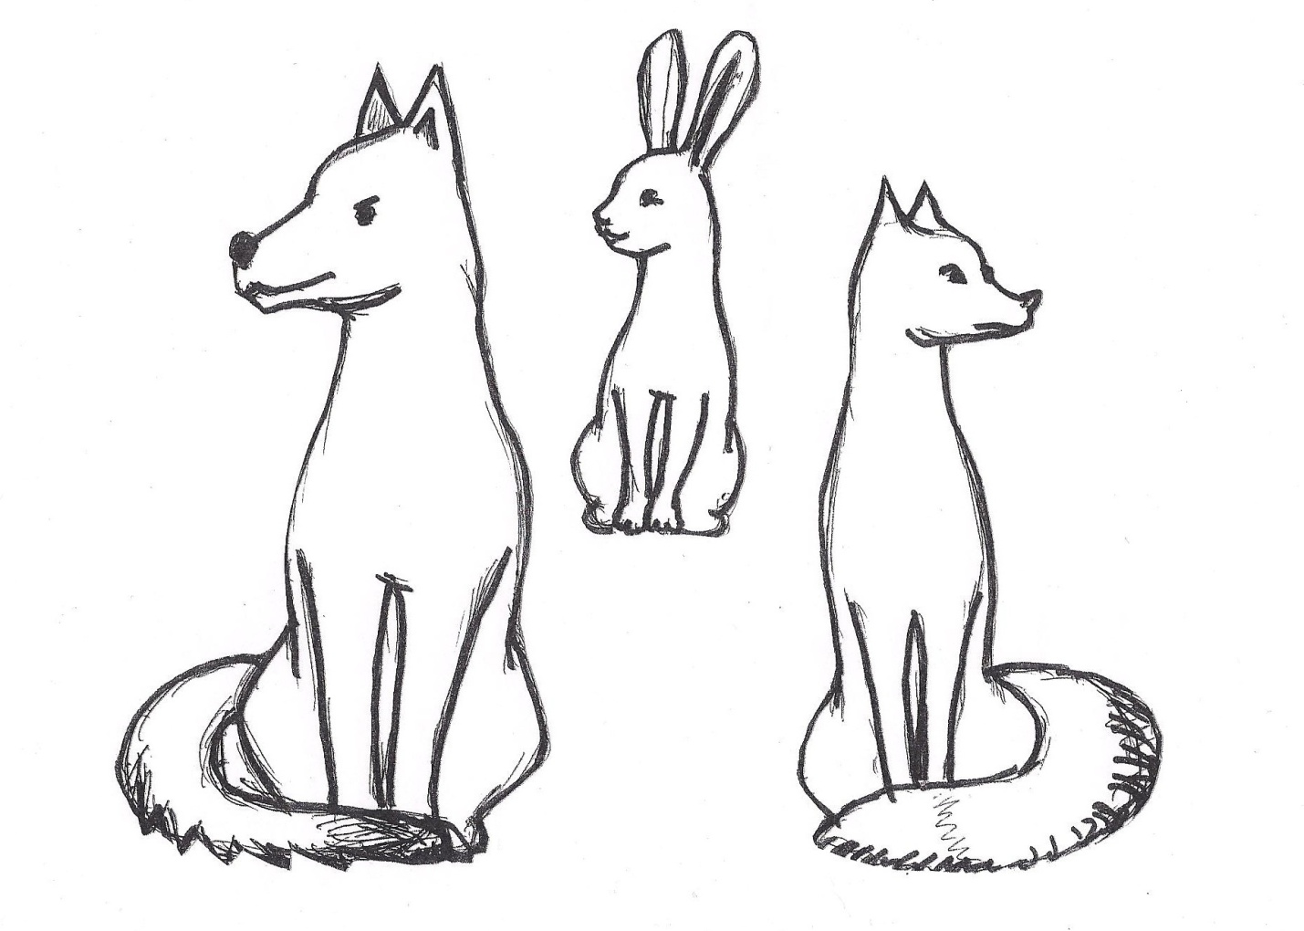Рис. 1

